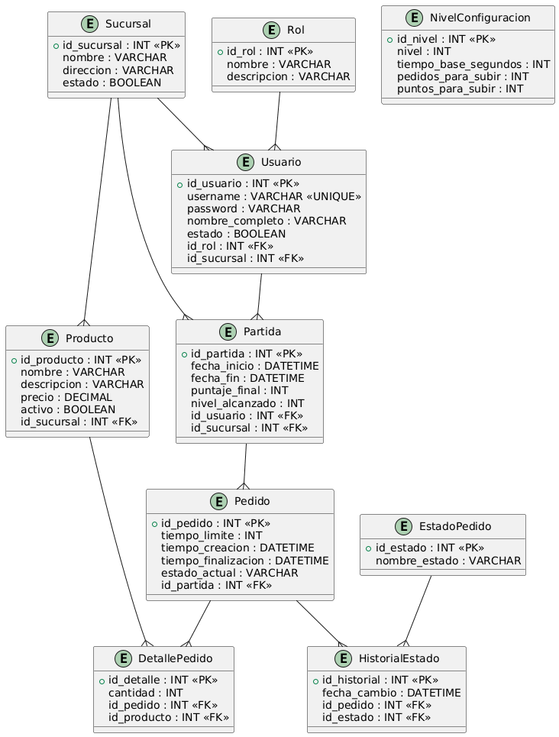

Explicación:
🧱 1. Rol
Representa los permisos del sistema.
Separarlo permite:
- Escalabilidad futura
- Nuevos roles sin modificar usuarios
- Aplicar control de acceso por FK
Relación:
1 Rol → N Usuarios

🏢 2. Sucursal
Permite:
- Multi-sucursal
- Filtrar estadísticas
- Control por administrador de tienda
Relaciones:
Sucursal → Usuarios
Sucursal → Productos
Sucursal → Partidas
Esto asegura aislamiento de datos.

👤 3. Usuario
Representa:
- Jugadores
- Administradores
- Super administrador
Validación importante:
username UNIQUE
Claves foráneas:
- Rol
- Sucursal

🍕 4. Producto
Catálogo configurable por sucursal.
Se incluye:
activo BOOLEAN
Esto permite:
- No borrar productos
- Evitar generar pedidos con productos desactivados

🎮 5. Partida
Entidad transaccional principal.
Guarda:
- Puntaje final
- Nivel alcanzado
- Timestamps
Permite:
- Ranking
- Historial de desempeño

📦 6. Pedido
Entidad dinámica del juego.
Incluye:
- Tiempo límite
- Tiempo creación
- Tiempo finalización
- Estado actual
Importante:
Estado actual se guarda para acceso rápido.
Pero el historial se guarda separado.

🧾 7. DetallePedido
Resuelve relación N:M:
Pedido ↔ Producto
Permite:
- Múltiples productos por pedido
- Cantidades

🔄 8. EstadoPedido
Catálogo de estados.
Evita usar ENUM.
Permite escalabilidad.

📜 9. HistorialEstado
Permite:
- Auditoría completa
- Ver transición de estados
- Validar reglas
- Estadísticas avanzadas
Relación:
Pedido 1 → N HistorialEstado
Es clave para cumplir con las reglas del proyecto.

📊 10. NivelConfiguracion
Entidad crítica.
Permite:
- Cambiar dificultad sin recompilar
- Configuración por super admin
- Ajuste dinámico del balance

1️⃣ Explicación del dominio del problema
“El sistema modela un videojuego de gestión de restaurante donde cada partida representa un turno de trabajo.
El jugador administra pedidos con tiempo limitado, acumulando puntos según su desempeño.
Además del modo juego, el sistema incluye administración de productos, control por sucursal y estadísticas globales.
Por lo tanto, el dominio no es solo un juego, sino un sistema transaccional con control multiusuario y persistencia histórica.”
🔎 Lo que das a entender:
No es solo un juego visual, es un sistema empresarial con lógica estructurada.

2️⃣ Separación entre catálogo y transaccional
“El modelo separa entidades de catálogo como Rol, EstadoPedido, Producto y NivelConfiguracion, de entidades transaccionales como Partida, Pedido y HistorialEstado.
Las entidades de catálogo representan configuraciones relativamente estables.
Las transaccionales representan eventos que ocurren durante la operación del sistema.”
🔎 Lo que das a entender:
Diseño profesional y escalable.
Evita mezclar configuración con operación.

3️⃣ Control de integridad
“El modelo garantiza integridad referencial mediante claves foráneas entre todas las entidades relacionadas.
Se evita la duplicidad de usuarios mediante restricciones UNIQUE.
No se permite crear pedidos sin productos gracias a la tabla DetallePedido.
Las reglas de negocio como no saltar estados o no modificar pedidos finalizados se refuerzan mediante la estructura del historial de estados.”
🔎 Lo que das a entender:
El sistema no depende solo de la interfaz; la base de datos protege la coherencia.

4️⃣ Historial de estados
“Cada pedido no solo guarda su estado actual, sino también un historial completo de transiciones mediante la entidad HistorialEstado.
Esto permite auditoría, análisis de desempeño y validación de reglas.
Además, facilita verificar cuánto tiempo tardó el jugador en cada etapa del proceso.”
🔎 Lo que das a entender:
Pensamiento avanzado, trazabilidad y análisis posterior.

5️⃣ Escalabilidad futura
“El modelo permite agregar nuevos estados, nuevos niveles, nuevas sucursales o incluso nuevos roles sin modificar la estructura principal.
La separación de catálogos y la ausencia de valores hardcodeados permiten que el sistema evolucione sin afectar las tablas transaccionales.”
🔎 Lo que das a entender:
El sistema está diseñado para crecer.

6️⃣ Por qué no se hardcodean los niveles
“Los niveles se modelan en la tabla NivelConfiguracion para que el super administrador pueda modificar tiempos base y requisitos sin necesidad de recompilar el programa.
Esto permite ajustar la dificultad del juego dinámicamente, mejorando el balance y la mantenibilidad del sistema.”
🔎 Lo que das a entender:
Buenas prácticas de ingeniería: configuración externa, no lógica fija.

7️⃣ Control por sucursal
“Cada usuario y cada partida están asociados a una sucursal específica.
Esto permite aislar estadísticas y productos por sucursal.
Los administradores de tienda solo pueden visualizar información de su propia sucursal, mientras que el super administrador tiene acceso global.”
🔎 Lo que das a entender:
Control de acceso real y segmentación de datos.

🎯 CIERRE FUERTE (muy importante)
Puedes cerrar con esto:
“En conclusión, el modelo entidad–relación no solo representa las tablas necesarias, sino que refleja las reglas de negocio, garantiza integridad, permite auditoría y asegura escalabilidad.
El diseño fue pensado para cumplir tanto con los requisitos funcionales como con buenas prácticas de ingeniería de software.”

🧠 Justificación Técnica del Modelo
Este modelo:
- Cumple 3FN
- No tiene redundancia
- Mantiene integridad referencial
- Permite auditoría
- Soporta escalabilidad
- Soporta validaciones exigidas
- Se alinea completamente con los requisitos

📌 Asociaciones 1:N
- Rol → Usuario
  - Un rol puede tener muchos usuarios.
  - Un usuario pertenece a un solo rol.
- Sucursal → Usuario
  - Una sucursal tiene muchos usuarios.
  - Un usuario pertenece a una sola sucursal.
- Sucursal → Producto
  - Una sucursal tiene muchos productos.
  - Un producto pertenece a una sola sucursal.
- Usuario → Partida
  - Un usuario puede jugar muchas partidas.
  - Una partida pertenece a un solo usuario.
- Sucursal → Partida
  - Una sucursal tiene muchas partidas.
  - Una partida ocurre en una sola sucursal.
- Partida → Pedido
  - Una partida genera muchos pedidos.
  - Un pedido pertenece a una sola partida.
- Pedido → HistorialEstado
  - Un pedido puede tener muchos cambios de estado.
  - Cada registro de historial pertenece a un solo pedido.
- EstadoPedido → HistorialEstado
  - Un estado puede aparecer en muchos historiales.
  - Cada historial registra un solo estado.

📌 Asociación N:M (resuelta)
- Pedido ↔ Producto
  - Un pedido puede tener varios productos.
  - Un producto puede estar en varios pedidos.
  - Se resuelve mediante la tabla DetallePedido.

🧠 ¿Qué conexiones hace el diagrama?
En términos simples, el diagrama conecta:
- 🔐 Control de acceso (Usuario–Rol)
- 🏢 Organización por sucursal
- 🎮 Juego (Usuario–Partida–Pedido)
- 🍕 Productos configurables por sucursal
- 🔄 Flujo de estados con trazabilidad
- 📊 Registro histórico para estadísticas y ranking
En resumen:
El diagrama conecta usuarios, sucursales y partidas, y dentro de cada partida conecta pedidos, productos y estados, garantizando control, trazabilidad y persistencia.

